#### *Куда Вы можете обратиться за помощью?*

**ПРОФИЛАКТИКА ПОЛОВОЙ НЕПРИКОСНОВЕННОСТИ**

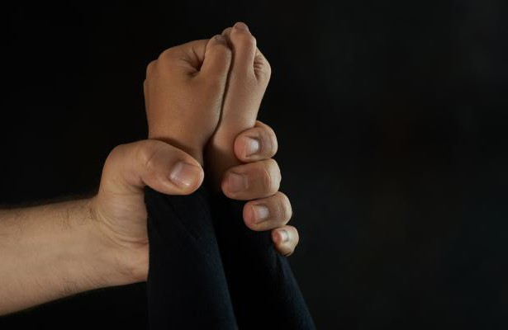

*Практические советы детям и родителям, которые могут помочь предупредить преступления против половой неприкосновенности несовершеннолетних*

|  |
| --- |
| *УЗ «Брестский областной психоневрологический диспансер», детское отделение дневного пребывания*  **80(162)34-06-56**  **г. Брест, ул. Кижеватова, д. 76/1** |
| *Центр дружественного отношения к подросткам «Вместе»*  **ул. Кижеватова, д.74, 4 этаж**  **психолог –57-40-88** |
| *Республиканский центр психологической помощи г. Минск*  *отдел психологической помощи в кризисных ситуациях*  **+375 17 300 1006** |
| *Общенациональная детская телефонная линия (анонимный телефон доверия для несовершеннолетних)*  **8-801-100-16-11** |
| *ГУ «Территориальный центр социального обслуживания населения Брестского района»*  г.Брест, ул.Карбышева, 11  80(162)20 94 85  **Психологическая помощь**  **80(162)95-90-57** |
| *ГУ «Брестский областной центр гигиены, эпидемиологии и общественного здоровья»*  г. Брест, пл. Свободы, д. 11, корп. Б  **80(162)20-15-55** |
| *ГУО «Социально-педагогический центр Брестского района»*  *Г. Брест, ул. Наганова, 10*  **Психолог – 93-20-44** |

*224005, г. Брест, ул. Наганова, д.10,*

*5 этаж*

*Тел. приемной: 34-21-92*

*E-mail:*[*spc@roobrest.gov.by*](mailto:spc@roobrest.gov.by)

*Наш сайт:* [*spc.roobrest.gov.by*](mailto:spc@roobrest.gov.by)

**ГУО «Социально-педагогический центр Брестского района»**

#### C:\Documents and Settings\User\Рабочий стол\Дмитрук А.А\профилактика\половая неприкосновенность\images (1).jpg

#### Половая неприкосновенность – полный запрет на совершение действий сексуального характера в отношении другого лица. Данное понятие применимо только к лицам, не достигшим 16-ти лет.

#### C:\Documents and Settings\User\Рабочий стол\Дмитрук А.А\профилактика\половая неприкосновенность\images (2).jpg

#### Посягательства на данную сферу жизнедеятельности человека запрещены Уголовным кодексом Республики Беларусь, в частности, предусмотрена уголовная ответственность за совершение таких преступлений, как изнасилование (ст. 166 УК), насильственные действия сексуального характера (ст. 167 УК), половое сношение и иные действия сексуального характера с лицом, не достигшим 16 лет (ст. 168 УК). развратные действия (ст. 169 УК), понуждение к действиям сексуального характера (ст. 170 УК).

**ПРАВИЛО ШЕСТИ «НЕ»**

1. **НЕ разговаривай с незнакомыми людьми и не впускай их в дом.**
2. **НЕ заходи с незнакомыми людьми в лифт или подъезд.**
3. **НЕ садись в машину к незнакомцам.**
4. **НЕ задерживайся на улице после школы, особенно с наступлением темноты и в малознакомых для тебя местах.**
5. **НЕ позволяй прикасаться чужим людям к своему телу, особенно к интимным местам.**
6. **НЕ бери из рук незнакомцев угощения и подарки.**

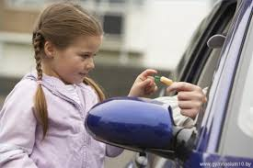

Если все-таки ты или кто-то из твоих знакомых подверглись нападению или сексуальному насилию **НЕОБХОДИМО**:

* Рассказать об произошедшем родителям или взрослым, которым ты доверяешь.
* Обратиться в травматологический пункт для оказания медицинской помощи и получения заключения о травме.
* Обратиться в милицию при поддержке взрослых или родителей с целью подать заявление о факте нападения или сексуального насилия.

*Для того, чтобы уберечь ребенка от сексуально насилия, родителям необходимо:*

* Не оставляйте на улице маленького ребенка без присмотра.
* Если ваши дети школьного возраста, пусть они всегда сообщают, где и с кем проводят время.
* Объясните ребенку о необходимости говорить«НЕТ» любому человеку, если он чувствует исходящую от него опасность.
* Объясните ребенку правила поведения, когда он остается один на улице либо дома.
* Объясните ребенку, что нельзя садиться в машину к незнакомому человеку, запретите идти куда-либо с незнакомым человеком (посмотреть животных, поиграть в компьютер).
* Объясните ребенку то, что, если ему показалось, что кто-то его преследует, необходимо незамедлительно проследовать в людное место, обратиться к взрослому, кричать.
* Родителям необходимо быть внимательными к мужчинам, бесцельно прогуливающимся около подъезда, по школьному двору, возле забора детского сада.
* Постройте с ребенкомтеплые, доверительные отношения.
* Обязательно контролируйте время, которое ребенок проводит в Интернете, будьте в курсе, с кем Ваш ребенок контактирует в сети.

#### *СОВЕТЫ РОДИТЕЛЯМ*

#### *СОВЕТЫ ДЕТЯМ*